第八章 3 动能和动能定理

问题
物体的动能跟物体的质量和速度都有关系。物体的质量越大，速度越大，它的动能就越大。炮弹在炮筒内推力的作用下速度越来越大，动能增加。这种情况下推力对物体做了功。
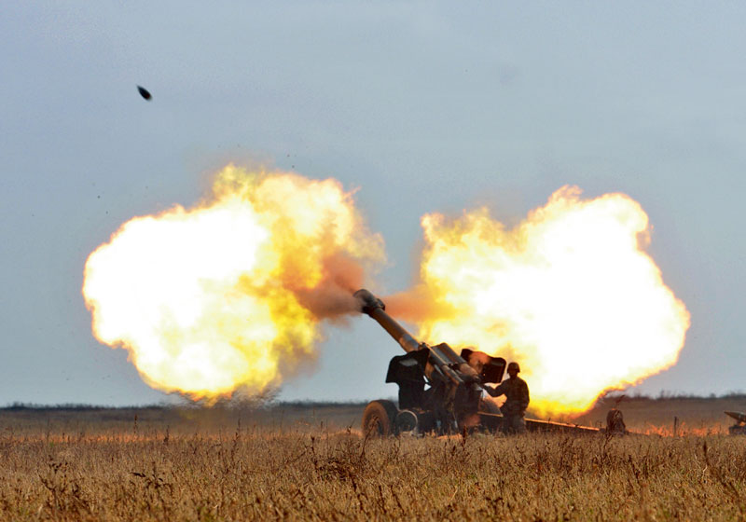

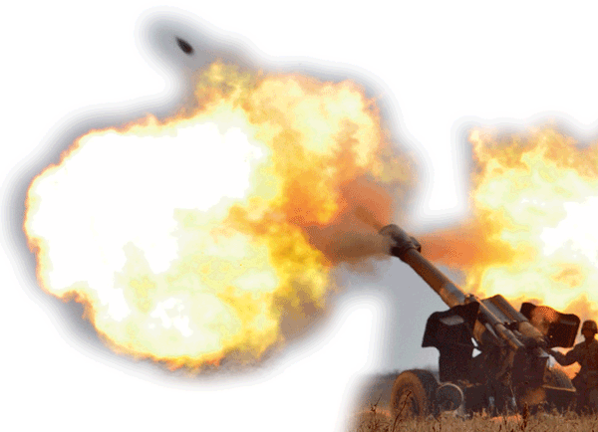

你还能举出其他例子，说明动能和力做的功有关吗？这对于定量研究动能有什么启发呢？

动能的表达式
大量实例说明，物体动能的变化和力对物体做的功密切相关。因此，研究物体的动能离不开对力做功的分析。这与上一节研究重力势能的思路是一致的。
质量为m的某物体在光滑水平面上运动，在与运动方向相同的恒力F的作用下发生一段位移l，速度由v₁增加到v₂（图8.3–1）。
m
v₂
m
F
l
v₁
F
图8.3–1 物体在恒力作用下运动
在这个过程中，恒力F做的功W = Fl，根据牛顿第二定律，有
F = ma
再根据匀变速直线运动的速度与位移的关系式，有
l ＝$\frac{v22 − v12}{2a}$
把F、l的表达式代入W = Fl中，可得F做的功
W = $\frac{1}{2}$mv₂² − $\frac{1}{2}$mv₁²
从上式可以看出，“$\frac{1}{2}$mv²”很可能是一个具有特定意义的物理量，因为这个量在过程终了与过程开始时的差，正好等于力对物体做的功。在物理学中就用“$\frac{1}{2}$mv²”这个量表示物体的动能（kinetic energy），用符号E_{k}表示。于是我们说，质量为m的物体，以速度v运动时的动能是
E_{k} = $\frac{1}{2}$mv²
动能是标量，它的单位与功的单位相同，在国际单位制中都是焦耳，这是因为
1 kg（m/s）² = 1 N·m = 1 J

思考与讨论
2016年8月16日，我国成功发射首颗量子科学实验卫星“墨子号”，它的质量为 631 kg，某时刻它的速度大小为7.6 km/s，此时它的动能是多少？

动能定理
在得到动能的表达式后，$\frac{1}{2}$mv₂² − $\frac{1}{2}$mv₁²可以写成
W = E_{k2} − E_{k1}
其中E_{k2}表示一个过程的末动能，E_{k1} 表示这个过程的初动能。
这个关系表明，力在一个过程中对物体做的功，等于物体在这个过程中动能的变化。这个结论叫作动能定理（theorem of kinetic energy）。
如果物体受到几个力的共同作用，动能定理中的力对物体做的功 W 即为合力做的功，它等于各个力做功的代数和。
这里，动能定理是在物体受恒力作用，并且做直线运动的情况下得到的。 当物体受变力作用，或做曲线运动时，我们可以采用把整个过程分成许多小段，认为物体在每小段运动中受到的是恒力，运动的轨迹是直线，把这些小段中力做的功相加，这样也能得到动能定理。
因为动能定理适用于变力做功和曲线运动的情况，所以在解决一些实际的力学问题时，它得到了广泛的应用。

例题1
一架喷气式飞机，质量m为7.0×10⁴ kg，起飞过程中从静止开始滑跑。当位移l达到2.5×10³ m时，速度达到起飞速度80 m/s。在此过程中，飞机受到的平均阻力是飞机所受重力的 $\frac{1}{50}$。g取10 m/s²，求飞机平均牵引力的大小。
分析 本题已知飞机滑跑过程的始、末速度，因而能够知道它在滑跑过程中增加的动能。根据动能定理，动能的增加等于牵引力做功和阻力做功的代数和。
如图8.3–2，在整个过程中，牵引力对飞机做正功、阻力做负功。由于飞机的位移和所受阻力已知，因而可以求得牵引力的大小。
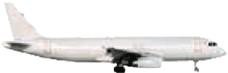
l
F_{牵}
v
O
x
F_{阻}
图8.3–2
解 以飞机为研究对象， 设飞机滑跑的方向为x轴正方向。飞机的初动能E_{k1} = 0，末动能E_{k2} = $\frac{1}{2}$mv²，合力F做的功
W = Fl
根据动能定理W = E_{k2} − E_{k1}，有
Fl = $\frac{1}{2}$mv² − 0
由于
F = F_{牵} − F_{阻} ，F_{阻} = kmg，k = $\frac{1}{50}$
则
F_{牵} = $\frac{mv2}{2l}$+ kmg
把数值代入后得到
F _{牵} = 1.04×10⁵ N
飞机平均牵引力的大小是1.04×10⁵ N。
从这个例题可以看出，动能定理不涉及物体运动过程中的加速度和时间，因此用它处理问题常常比较方便。
在应用动能定理时还应该注意到，力对物体做的功可以为正值，也可以为负值。合力做正功时，物体的动能增加；合力做负功时，物体的动能减少。

【例题2】
人们有时用“打夯”的方式把松散的地面夯实（图8.3−3）。设某次打夯符合以下模型：两人同时通过绳子对重物各施加一个力，力的大小均为320 N，方向都与竖直方向成37°，重物离开地面30 cm后人停止施力，最后重物自由下落把地面砸深2 cm。已知重物的质量为50 kg，g取10 m/s²，cos 37° = 0.8。求：（1）重物刚落地时的速度是多大？（2）重物对地面的平均冲击力是多大？
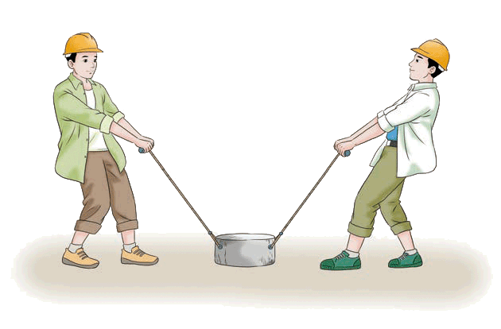
图8.3−3
分析 如图8.3−4，甲表示重物在地面上受到人的作用力，乙表示上升30 cm后人停止施力，丙表示刚落地，丁表示砸深地面2 cm后静止。
图8.3−4
甲
乙
丙
丁
G
F_{阻}
lʹ
l
F_{合}
F
F
37°
37°
重物落地时的速度，即丙中重物的速度，可以对从甲至丙这一过程应用动能定理来求解。重物对地面冲击力的大小与从丙至丁这一过程中重物所受阻力的大小相等，可以对这一过程应用动能定理来求解。
解 （1）两根绳子对重物的合力
F_{合} = 2 F cos 37° = 2×320×0.8 N = 512 N
由甲至丙只有绳子的拉力做功，应用动能定理可得
F_{合}l = $\frac{1}{2}$mv²
v = $\sqrt{\frac{2F合l}{m}}$= $\sqrt{\frac{2×512×0.3}{50}}$m/s = 2.5 m/s
（2）由丙到丁的过程中，应用动能定理可得
mgl′ − F_{阻}l′ = 0 − $\frac{1}{2}$mv²
F_{阻} = mg + $\frac{mv2}{2l′}$= (50×10 + $\frac{50×2.52}{2×0.02}$) N = 8.3×10³ N
重物落地时的速度大小为2.5 m/s，对地面的平均冲击力的大小为8.3×10³ N。

科学方法
演绎推理
演绎推理是从一般性结论推出个别性结论的方法，即从已知的某些一般原理、定理、法则、公理或科学概念出发，推出新结论的一种思维活动。
比如，在“动能定理”的推导过程中，其出发点是将牛顿第二定律作为已知的知识来考虑，然后经历一系列数学推导，从而得到新的结论——动能定理。

练习与应用
1．改变汽车的质量和速度，都可能使汽车的动能发生改变。在下列几种情况下，汽车的动能各是原来的几倍？
A．质量不变，速度增大到原来的2倍
B．速度不变，质量增大到原来的2倍
C．质量减半，速度增大到原来的4倍
D．速度减半，质量增大到原来的4倍
2．把一辆汽车的速度从10 km/h 加速到20 km/h，或者从50 km/h加速到60 km/h，哪种情况做的功比较多？通过计算说明。
3．质量为8 g的子弹，以300 m/s的速度射入厚度为5 cm的固定木板（图 8.3−5），射穿后的速度是100 m/s。子弹射穿木板的过程中受到的平均阻力是多大？
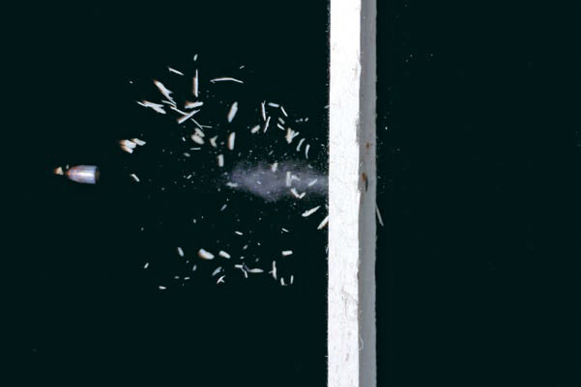
图 8.3−5
4．我们曾在第四章中用牛顿运动定律解答过一个问题：民航客机机舱紧急出口的气囊是一条连接出口与底面的斜面，若斜面高3.2 m，斜面长6.5 m，质量为60 kg的人沿斜面滑下时所受的阻力是240 N，求人滑至底端时的速度大小，g取10 m/s² 。请用动能定理解答。
5．运动员把质量为400 g的足球踢出后（图8.3−6），某人观察它在空中的飞行情况，估计上升的最大高度是5 m，在最高点的速度为20 m/s。不考虑空气阻力，g取10 m/s²。请你根据这个估计，计算运动员踢球时对足球做的功。
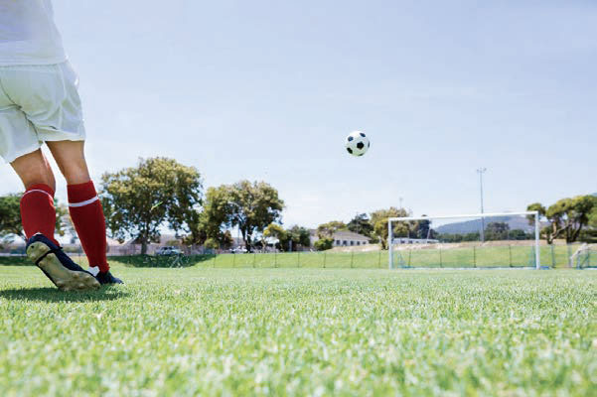
图 8.3−6

第 3 节 动能和动能定理 教学建议

1．教学目标
（1）通过力对物体做功的分析确定动能的表达式，加深对功能关系的理解。
（2）能够从功的表达式、牛顿第二定律与运动学公式推导出动能定理。
（3）理解动能定理。能用动能定理解释生产生活中的现象或者解决实际问题。

2．教材分析与教学建议
本节的教学内容具有承前启后的作用。通过本节的学习，既深化了对功的概念的理解，使学生对“功是能量变化的量度”有了进一步的理解，拓展了求功的思路，也为机械能守恒定律的学习打下了基础，为用功能关系处理问题打开了思维通道。
本节从合力做功的分析开始，在得出动能表达式的基础上，推出动能定理。推导动能定理的出发点是已知的牛顿第二定律，教材结合运动学公式，经历数学推导，得到了动能定理。这种演绎推理是从已知的某些一般原理、定理、法则、公理或科学概念出发，推出新结论的思维过程。
本节教学的重点与难点为动能表达式的得出过程、动能定理的推导过程。因此教师应在教材内容的墓础上，针对难点的突破进行教学设计。可以从以下几个方面展开教学。

（1）问题引入
教材在复习初中关于动能的已有知识的基础上，提出炮筒内的炮弹在推力的作用下速度越来越大，动能增加，是因为推力对物体做了功。然后让学生举出其他类似的例子，说明动能变化和力是否做功有关，为后面的定量研究动能做好铺垫。对该问题的讨论实际上也为定量研究动能指明了方向。

（2）动能的表达式
通过前述问题的引入，可以得出使物体速度变化的根本原因是由于物体受到了力的作用而且发生了位移。在前面的学习中，学生已经知道，用牛顿第二定律和运动学公式可以把力学量和运动学量联系起来。因此，在得出动能表达式时，可创设一个运动与力联系的情景，利用学生已积累的知识和经验来开展教学。让学生经历理论推导的过程，并进一步分析，定义动能的表达式。这种方法有利于学生理解牛顿第二定律与动能定理的联系与区别。
在得出动能表达式 E_{k} = $\frac{1}{2}$mv² 之后，要引导学生进行类比分析，让学生认识到动能是标量，动能是状态量。也可以举例分析：如一个做匀速直线运动的物体动能是否变化？做匀速圆周运动的物体的动能是否变化？等等。帮助学生理解动能虽与速度有关，但速度是矢量，动能是标量。

（3）动能定理的推导
动能定理是一个适用范围很广的物理规律。教材在推导这一定理时，仅从一个恒力做功引起物体动能变化的实例出发，得出“力在一个过程中对物体做的功，等于物体在这个过程中动能的变化”的结论。对于基础较好的学生，教师在开展教学时，可以讨论多力做功、物体做曲线运动等不同情景。

教学片段
推导动能定理
若水平面是粗糙的，且摩擦因数为μ，则合力做功与动能变化的关系又如何？
m
v₂
m
F
l
v₁
F
如图 8–6 所示，根据牛顿第二定律有
F − F_{f} = ma，而 F_{f} = μmg
又因 v₂² – v₁² = 2al，故 l = $\frac{v22 – v12}{2a}$
又因 Fl – μmgl = $\frac{1}{2}$mv₂² – $\frac{1}{2}$mv₁²
W₁ = Fl；W₂ = μmgl
故 W₁ + W₂ = $\frac{1}{2}$mv₂² – $\frac{1}{2}$mv₁²
也就是说，如果物体受到几个力的共同作用时，动能定理应表述为：力对物体做的总功，等于物体的动能变化。即 W_{总} = E_{k2} – E_{k1} = ΔE_{k}。

（4）动能定理的应用
在例题教学中，建议教师按以下步骤展开教学活动。先让学生对教材中的例题运用牛顿运动定律与运动学公式求解，再让学生用动能定理求解，最后教师引导学生对这两种方法进行比较，让学生体会到应用动能定理处理问题的优点与不足。
在教学过程中，教师要帮助学生利用动能定理形成正确的解题思路，并注意解题的规范性。
①认真审题，确定研究对象。
②通过受力分析和运动分析对物理情景进行分析，画出物体运动的示意图。
③确定研究过程及始末状态，分析该过程中各力做的功及始末状态动能的变化量。
关于合力的功的计算，应强化“几个力对物体做功的代数和等于这几个力的合力所做的功”。关于动能的变化，这个变化是指末状态的动能减去初状态的动能，动能的变化量为正值说明物体的动能增加了，反之则动能减少了。
④根据动能定理列方程，然后求解。并对结果进行必要的讨论。
对解题过程进行反思总结，逐渐形成分析、解决问题的能力。明确做功的过程是能量的一种形式转化为另一种形式的过程，或者从一个物体转移到另一个物体的过程。通过分析思考，逐渐形成正确的能量观。

（5）科学方法：演绎推理
归纳方法是一种从个别事实中概括出一般概念、一般规律的思维方法。和归纳法相反，演绎是从一般到个别的推理方法。作为出发点的一般性判断称为“大前提”，作为演绎中介的判断称为“小前提”，把由“大前提”和“小前提”推演出来的结果称为演绎的结论。
演绎推理在物理学中有着广泛的应用。动能定理的推导过程就是将牛顿第二定律作为前提，经过一系列的数学推导演绎得出的。运用这种方法可以帮助我们更好地理解和掌握物理规律。我们解物理习题的过程，大部分都是演绎推理的过程。

3．“练习与应用”参考答案与提示
本节有 5 道习题。第 1 题巩固动能的概念。第 2 题属于应用动能定理处理问题的基本题型。第 3 题属于变力做功的问题。第 4 题可以使学生体会应用动能定理解决问题的优越性。第 5 题是一道涉及变力做功、多力做功的问题，让学生利用动能定理求解，可以培养学生综合分析问题的能力。
1．A．动能是原来的 4 倍。B．动能是原来的 2 倍。C．动能是原来的 8 倍。D．动能不变。
提示：理解物体的动能与质量、速度的关系。

2．由动能定理 W = E_{k2} − E_{k1} = $\frac{1}{2}$m（v₂² –v₁²）可知，在题目所述的两种情况下，（v₂² –v₁²）较大的，需要做的功较多。速度由 10 km/h 加速到 20 km/h 时，v₂² –v₁² = （20² – 10²）（km/s）² = 300（km/s）²。速度由 50 km/h 加速到 60 km/h 时，v₂² –v₁² = （60² – 50²）（km/s）² = 1 100（km/s）²。
可见，后一种情况所做的功比较多。
提示：练习动能定理的简单应用，领会用动能的变化求总功的大小。

3．6.4×10³ N
提示：设平均阻力为 F，根据动能定理有 – Fs = $\frac{1}{2}$mv₂² − $\frac{1}{2}$mv₁²，解得 F = 6.4×10³ N。
用动能定理求阻力，初步认识到动能定理不仅适用于恒力做功，也适用于变力做功，体会“化变为恒”的思想。

4．3.46 m/s
提示：人在下滑过程中，重和阻力做功，设人受到的阻力为 F，根据动能定理 W = ΔE_{k}，即 mgh – Fs = $\frac{1}{2}$mv_{t}²，v_{t} = $\sqrt{2gh − \frac{2Fs}{m}}$ = 2$\sqrt{3}$m/s = 3.46 m/s。
解决这类问题既可以用牛顿运动定律，也可以用动能定理，通过这两种方法的比较，使学生在分析解决实际问题的过程中进一步理解物理规律之间的相互关系，认识到物理学是不断发展的。

5．100 J
提示：设人将足球踢出的过程中，人对足球做的功为 W，人踢足球到足球上升至最大高度的过程中，根据动能定理有 W – mgh = $\frac{1}{2}$mv_{t}²，W = $\frac{1}{2}$×0.4×20² J + 0.4×10×5 J = 100 J。
足球先后经历了运动员的脚与足球作用和足球在空中飞行两个过程，在脚与足球作用的过程中，脚对足球的作用力是变力，且此力的变化规律和足球的位移均未知，故不能用功的定义式计算功，但是，若能求出足球离开脚时的速度 v₀，则可用动能定理 W = $\frac{1}{2}$mv₀² 求出变力做的功。

